metaltool
тел./факс + 7 499 503 73 58
WWW.METALTOOL.sU

Виброплита с бензиновым приводом EVOLUTION HULK

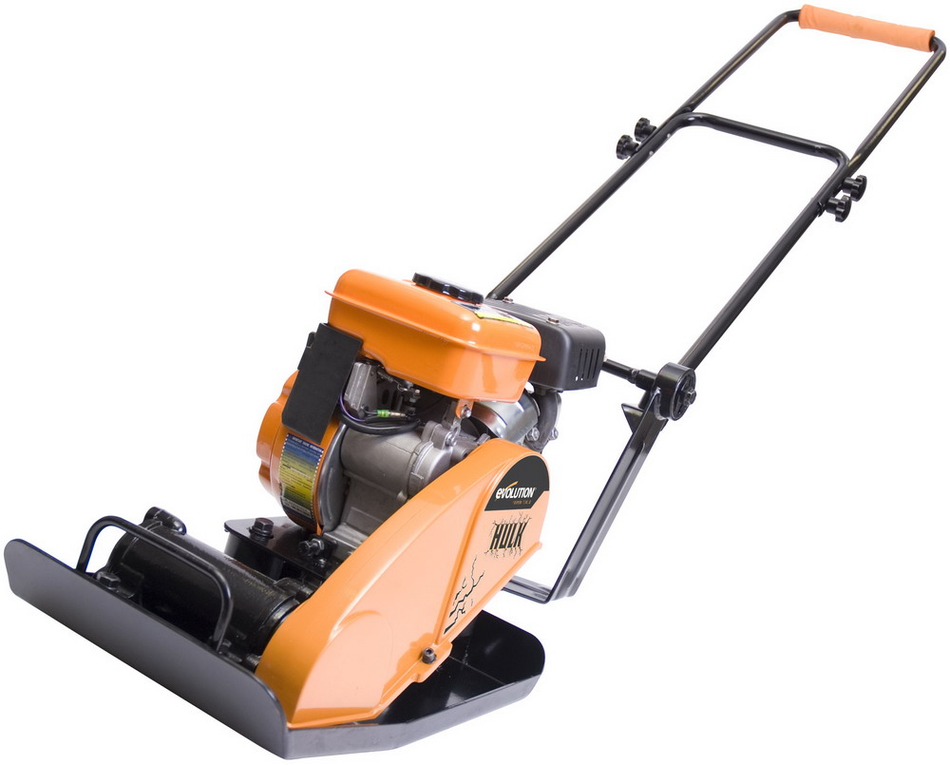
Технические характеристики:

Двигатель бензиновый четырехтактный одноцилиндровый
Мощность 2,4 л.с. при 3600 об/мин.
Усилие трамбовки 10 кН
Размеры плиты 400х320 мм
Ускорение вибрации 46 м\с2
Уровень звукового давления 101 dB (A)
Рабочий цикл 20 мин.
Объем топливного бака 2 литра
Марка бензина АИ-92
Объем масляного бака 0,4 литра
Габариты (ВхШхД) 1020х320х1290 мм

Масса 35 кг.

Виброплита с бензиновым приводом EVOLUTION HULK новое, очень актуальное дополнение к программе строительного инструмента.
Профессиональный инструмент EVOLUTION с очень выгодными экономическими характеристиками – идеальное решение для небольших площадей сложной конфигурации

